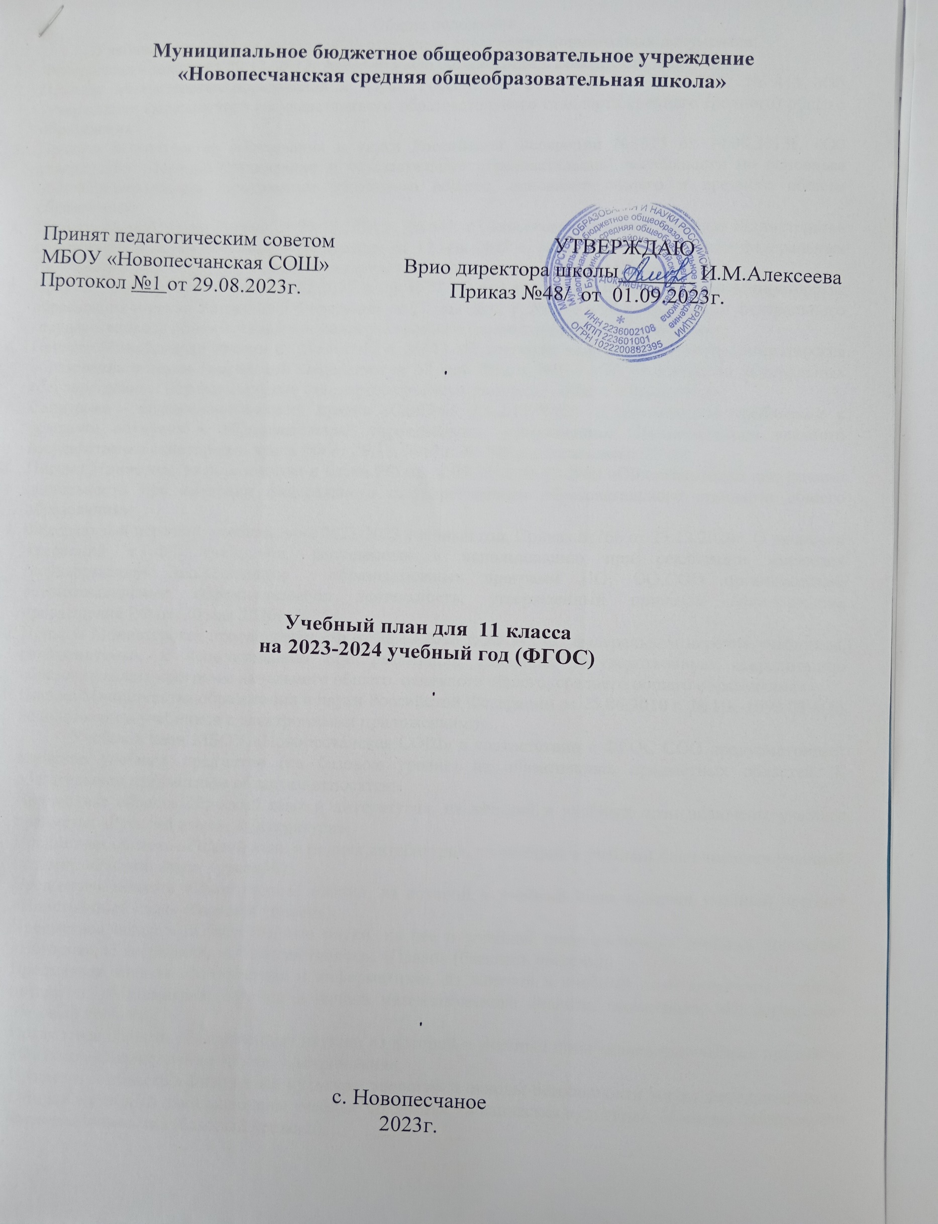

I. Общие положения

Учебный план школы составлен на основании следующих нормативных документов:

1. Федерального закона от 29.12. 2012г №273-ФЗ «Об образовании в Российской Федерации»
2. Приказа Министерства образования и науки Российской Федерации от 17.05.2012 № 413 «Об утверждении федерального государственного образовательного стандарта среднего (полного) общего образования»
3. Приказа Министерства образования и науки Российской Федерации №1015 от 30.08.2013г. «Об утверждении Порядка организации и осуществления образовательной деятельности по основным общеобразовательным программам начального общего, основного общего и среднего общего образования»;
4. Приказа Минобрнауки России от 29.12.2014 г. №1645 «О внесении изменений в приказ Министерства образования и науки Российской Федерации от 17 мая 2012 г. №413 «Об утверждении федеральных государственных образовательных стандартов среднего (полного) общего образования»;
5. Приказа Минобрнауки РФ от 31.12.2015 г. № 1577 «О внесении изменений в приказ Министерства образования и науки Российской Федерации от 17 мая 2012 г. № 413 «Об утверждении федерального государственного образовательного стандарта среднего (полного) общего образования»;
6. Приказа Минобрнауки России от 29.06.2017 г. №613 «О внесении изменений в приказ Министерства образования и науки Российской Федерации от 17 мая 2012 г. №413 «Об утверждении федеральных государственных образовательных стандартов среднего (полного) общего образования»;
7. Санитарно - эпидемиологических правил (СанПиН 2.4.2.1178-02) «Гигиенические требования к условиям обучения в образовательных учреждениях», утвержденные Постановлением главного государственно санитарного врача РФ от 29.12. 2010 г. № 189 с изменениями 2015 г.
8. Письма Министерства образования и науки РФ от 12.05.2011 № 03-2960 «Об организации внеурочной деятельности при введении федерального государственного образовательного стандарта общего образования»;
9. Федеральный перечень учебников на 2022-2023 учебный год. Приказ №766 от 23.12.2020г. О внесении изменений в ФП учебников, допущенных к использованию при реализации имеющих государственную аккредитацию образовательных программ НО, ОО,СОО организациями осуществляющими образовательную деятельность, утвержденный приказом Министерства просвещения РФ от 20 мая 2020г. №254.
10. Приказа Министерства просвещения РФ от 28.12.2018 г. № 345 «О федеральном перечне учебников, рекомендуемых к использованию при реализации имеющих государственную аккредитацию образовательных программ начального общего, основного общего, среднего общего образования»
11. Письма Министерства образования и науки Российской Федерации от 25.06.2010 г. № ИК-1090/03 «Об использовании учебников с электронными приложениями».

Учебный план МБОУ «Новопесчанская СОШ» в соответствии с ФГОС СОО предусматривает изучение учебных предметов (на базовом уровне) из обязательных предметных областей. К обязательным предметным областям относятся:

* Предметная область «Русский язык и литература», из которой в учебный план включены учебные предметы: «Русский язык», «Литература»;
* Предметная область «Родной язык и родная литература», из которой в учебный план включен учебный предмет: «Родной язык» (русский);
* Предметная область «Иностранные языки», из которой в учебный план включен учебный предмет «Иностранный язык» (базовый уровень);
* Предметная область «Общественные науки, из нее в учебный план включены учебные предметы: «История», «География», «Обществознание», «Право» (базовый уровень);
* Предметная область «Математика и информатика», из которой в учебный план включены учебные предметы: «Математика: алгебра и начала математического анализа, геометрия», «Информатика» (базовый уровень);
* Предметная область «Естественные науки», из которой в учебный план включены учебные предметы: «Физика», «Химия», «Биология», «Астрономия»;
* Предметная область «Физическая культура, экология и основы безопасности жизнедеятельности», из которой в учебный план включены учебные предметы: «Физическая культура», «Основы безопасности жизнедеятельности» (базовый уровень).

В учебный план также включены элективные и факультативные курсы:

|  |  |  |  |  |
| --- | --- | --- | --- | --- |
| **Факультативный курс:** | «Искусство устной и письменной речи» |  | 1 | 1 |
| **Элективный курс:** | Базовые основы математических знаний и умений |  | 2 | 2 |
| «Русское правописание: орфография и пунктуация» |  | 1 | 1 |
| «Решение задач по молекулярной биологии» |  | 0,5 | 0,5 |

В учебном плане образовательного учреждения предусмотрено выполнение обучающимися индивидуального проекта.

На основе предварительного изучения запросов будущих десятиклассников на получение среднего общего образования в качестве основы предлагаются обучающимся для конструирования индивидуального учебного маршрута с углублением отдельных предметов через элективные и факультативные курсы и внеурочную деятельность по предметам школьной программы, что позволяет поддержать изучение данных учебных предметов и способствуют удовлетворению познавательных интересов в различных областях деятельности человека.

Для реализации данного учебного плана в школе имеются необходимые материально- технические и кадровые ресурсы, что даёт возможность обеспечить

* вариативность и личностную ориентацию учебного процесса;
* практическую ориентацию учебного процесса с введением интерактивных, деятельностных компонентов (освоение проектных, исследовательских и коммуникативных методов);
* формирование способностей и компетентностей, необходимых для продолжения образования.

Максимальный объём нагрузки соответствует требованиям СанПиНа. Контроль за выполнением учебного плана осуществляется заместителями директора по УВР, руководителями МО по плану внутришкольного контроля. Реализация учебного плана осуществляется с применением традиционных и инновационных технологий: технологии личностно-ориентированного обучения, дифференциации и индивидуализации, ИКТ, интерактивного обучения, проектно-исследовательской деятельности. Учебный план финансируется федеральным бюджетом.

Учебный год начинается 1 сентября. Начало занятий в 8ч 30мин. Продолжительность учебного года не менее 34 учебных недель. Продолжительность каникул в течение учебного года составляет не менее 30 календарных дней, летом - не менее 8 недель. Учебная неделя составляет 5 дней. Продолжительность урока в связи с необходимостью подвоза обучающихся из округа - 40 минут. Ежедневное количество, продолжительность и последовательность учебных занятий и перемен определяется школьным расписанием с учетом активного отдыха и горячего питания обучающихся. Перемены между уроками составляют 10-20 минут.

**УЧЕБНЫЙ ПЛАН (НЕДЕЛЬНЫЙ)**

**МБОУ «Новопесчанская средняя общеобразовательная школа»**

**Бурлинского района Алтайского края на 2023/2024 учебный год**

**ДЛЯ УНИВЕРСАЛЬНОГО ОБУЧЕНИЯ**

**(НЕПРОФИЛЬНОЕ ОБУЧЕНИЕ, ПЯТИДНЕВНАЯ НЕДЕЛЯ)**

|  |  |  |  |
| --- | --- | --- | --- |
| **Предметная область** | **Предметы** | **XI** | **Всего** |
| Русский язык и литература | Русский язык | 1 | 1 |
| Литература | 3 | 3 |
| Родной язык и родная литература | Родной язык | 1 | 1 |
| Родная литература |  |  |
| Иностранные языки | Иностранные язык | 3 | 3 |
| Общественные науки | История | 2 | 2 |
| Математика и информатика | Математика: алгебра и начала математического анализа, геометрия | 4 | 4 |
| Естественные науки | Астрономия | 0,5 | 0,5 |
| Физическая культура и основы безопасности жизнедеятельности | Физическая культура | 3 | 3 |
| ОБЖ | 1 | 1 |
|  | Индивидуальный проект | 1 | 1 |
|  | **ИТОГО:** | **19,5** | **19,5** |
| **Предметы по выбору** | | | |
| Математика и информатика | Информатика и ИКТ | 1 | 1 |
| Естественные науки | Физика | 2 | 2 |
| Химия | 1 | 1 |
| Биология | 2 | 2 |
| Общественные науки | Право | 1 | 1 |
| Обществознание | 2 | 2 |
| География | 1 | 1 |
|  | **ИТОГО:** | **10** | **10** |
| **Факультативный курс:** | «Искусство устной и письменной речи» | 1 | 1 |
| **Элективный курс:** | Базовые основы математических знаний и умений | 2 | 2 |
| «Русское правописание: орфография и пунктуация» | 1 | 1 |
| «Решение задач по молекулярной биологии» | 0,5 | 0,5 |
| **Максимально допустимая недельная нагрузка** |  | **34** | **34** |

**УЧЕБНЫЙ ПЛАН (годовой)**

**МБОУ «Новопесчанская средняя общеобразовательная школа»**

**Бурлинского района Алтайского края на 2023/2024 учебный год**

**ДЛЯ УНИВЕРСАЛЬНОГО ОБУЧЕНИЯ**

**(НЕПРОФИЛЬНОЕ ОБУЧЕНИЕ, ПЯТИДНЕВНАЯ НЕДЕЛЯ)**

|  |  |  |  |
| --- | --- | --- | --- |
| **Предметная область** | **Предметы** | **ХI** | **Всего** |
| Русский язык и литература | Русский язык | 70 | 70 |
| Литература | 105 | 105 |
| Родной язык и родная литература | Родной язык | 35 | 35 |
| Родная литература |  |  |
| Иностранные языки | Иностранные язык | 105 | 105 |
| Общественные науки | История | 70 | 70 |
| Математика и информатика | Математика: алгебра и начала математического анализа, геометрия | 140 | 140 |
| Естественные науки | Астрономия | 17 | 17 |
| Физическая культура и основы безопасности жизнедеятельности | Физическая культура | 105 | 105 |
| ОБЖ | 70 | 70 |
|  | Индивидуальный проект | 35 | 35 |
|  | **ИТОГО:** | **752** | **752** |
| **Предметы по выбору** | | | |
| Математика и информатика | Информатика и ИКТ | 35 | 35 |
| Естественные науки | Физика | 70 | 70 |
| Химия | 35 | 35 |
| Биология | 35 | 35 |
| Общественные науки | Право | 35 | 35 |
| Обществознание | 70 | 70 |
| География | 35 | 35 |
|  | **ИТОГО:** | **315** | **315** |
| **Факультативный курс:** | «Искусство устной и письменной речи» | 34 | 34 |
| «Решение задач и уравнений различной сложности по математике» | 34 |  |
|  |  |  |
| «Основные вопросы по математике» | 34 |  |
| «Твоя профессиональная карьера» | 17 |  |
| **Элективный курс:** | Базовые основы математических знаний и умений |  | 68 |
|  |  |  |  |
|  | «Русское правописание: орфография и пунктуация» | 34 | 34 |
|  | «Решение задач по молекулярной биологии» |  | 17 |
| **Максимально допустимая недельная нагрузка** |  | **1220** | **1220** |

**План внеурочной деятельности**

**Среднее общее образование (ФГОС 11 класс)**

|  |  |  |
| --- | --- | --- |
| **Внеурочная деятельность** | **Преподаватель** | **11 классы** |
| ***Социальное*** | Стаценко Е.В. | 1 час |
| ***Разговор о важном*** | Стаценко Е.В. | 1 час |
| ***Физкультурно-спортивное и оздоровительное*** | Кошель А.С | 1 час |